**PRÁCTICA FACILITA DE RESTRICCIÓN DE ACCESO**

Ilustra lo siquiente:

* Crea una unidad organizativa en tu dominio dentro de usuarios que se llame *USUARIOSCHUNGOS*

Dentro del dominio, hacemos clic derecho, unidad organizativa

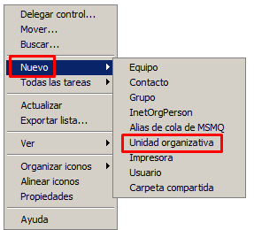

Le ponemos el nombre y le damos a aceptar

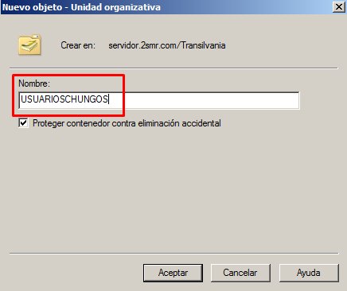

* Crea un nuevo usuario *Eduardito* utilizando la plantilla para usuarios de sesión nocturna

Copiamos la plantilla de vampiritos, y creamos a Eduardito

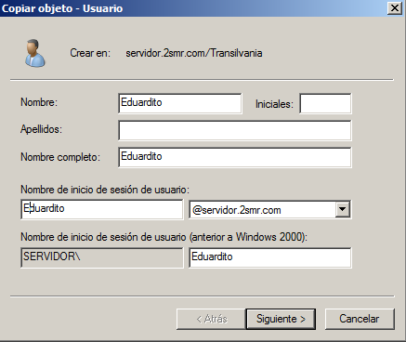

* Mueve a *Eduardito* a la unidad organizativa *USUARIOSCHUNGOS*

Seleccionamos a Eduardito, y le damos clic derecho, Mover…

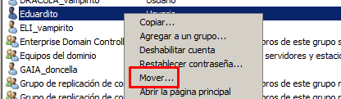

Y seleccionamos nuestra nueva UO

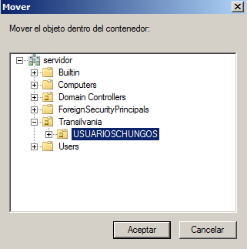

Y ya tendremos solo a Eduardito :(



* Configura la cuenta de Eduardito para que sólo pueda entrar desde una de tus máquinas cliente

Clic derecho, propiedades. Dentro de propiedades nos dirigiremos a Cuenta, y dentro de ahí, nos iremos a Iniciar sesión en…

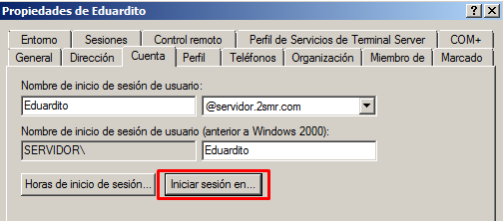

Seleccionamos la opción de “los siguientes equipos”, pondremos el nombre del equipo (marta) y le daremos a agregar para añadir el ordenador. Le damos a aceptar y listo.

Aplicamos y aceptamos.

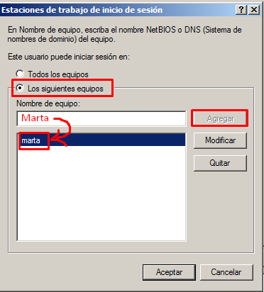

* Comprueba desde las dos máquinas clientes que *Eduardito* sólo pueden entrar en su sesión desde el cliente en el que se lo permites y no puede hacerlo desde el otro. (modifica las horas del servidor y clientes si es necesario)

Lo intentamos desde el cliente 2, y vemos que no nos permite acceder, y nos dice que probemos a usar otro equipo.

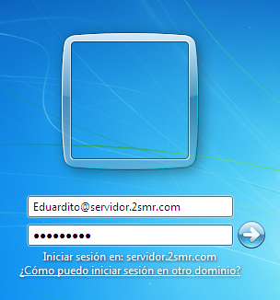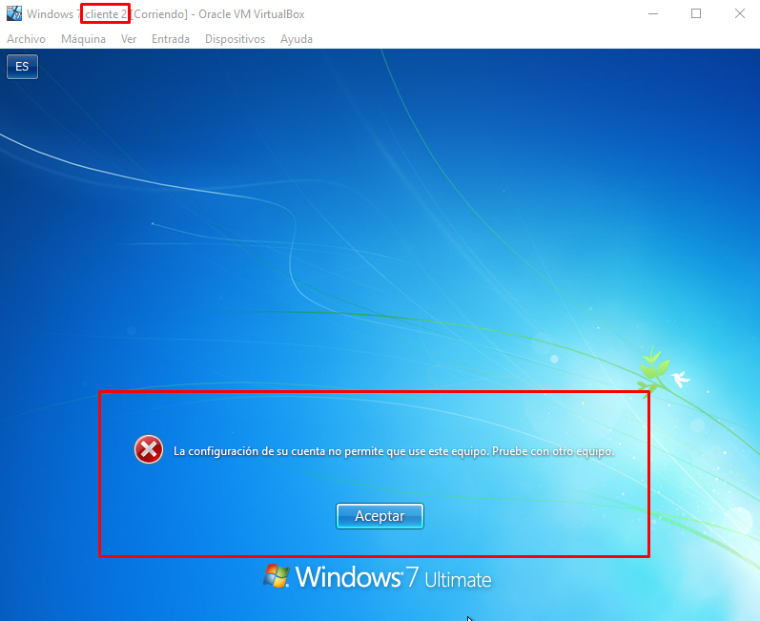

Ahora lo intentaremos con el cliente 1. Y podemos comprobar que nos deja entrar (luego de haber cambiado el horario también)

